DEVOIR SURVEILLÉ N° 8
Devoir « type Bac » | Le 18 mai 2016

Le plus grand soin doit être apporté aux calculs et à la rédaction.
Soulignez ou encadrez vos résultats.

Exercice 1 (5 points)
Cet exercice est un questionnaire à choix multiples. Pour chacune des questions, quatre réponses sont proposées, dont une seule est exacte. Le candidat portera sur la copie le numéro de la question suivi de la réponse choisie. On ne demande pas de justification. Il est attribué 1 point si la réponse est exacte. Aucun point n’est enlevé en l’absence de réponse ou en cas de réponse fausse.
Question 1 :
On considère l’arbre de probabilités ci-contre.
Quelle est la probabilité de l’événement B ?

a) 0,12 b) 0,2 c) 0,24 d) 0,5

Question 2 :
Le césium 137 est un élément radioactif qui constitue une des principales sources de radioactivité des déchets des réacteurs nucléaires. Le temps T, en années, durant lequel un atome de césium137 reste radioactif peut être assimilé à une variable aléatoire T qui suit la loi exponentielle de paramètre .
Quelle est la probabilité qu’un atome de césium137 reste radioactif durant au moins 60 ans ?
a) 0,125 b) 0,25 c) 0,75 d) 0,875

Question 3 :
Soit X une variable aléatoire qui suit la loi normale d’espérance et d’écart type .
Quelle est la valeur arrondie au millième de la probabilité ?
a) 0,159 b) 0,317 c) 0,683 d) 0,841

Question 4 :
On lance une pièce de monnaie bien équilibrée 100 fois de suite. Lequel des intervalles ci-dessous est un intervalle de fluctuation asymptotique au seuil de 95% de la fréquence d’apparition de la face pile de cette pièce ?
a) b) c) d)

Question 5 :
Une entreprise souhaite obtenir une estimation de la proportion de personnes de plus de
60 ans parmi ses clients, au niveau de confiance de 95%, avec un intervalle d’amplitude inférieure à 0,05.
Quel est le nombre minimum de clients à interroger ?
a) 400 b) 800 c) 1 600 d) 3 200

Exercice 2 (5 points)
Partie A
Soit une droite de vecteur directeur et soit un plan.
On considère deux droites sécantes et contenues dans : la droite de vecteur directeur et la droite de vecteur directeur .
Montrer que est orthogonale à toute droite de si, et seulement si, est orthogonale à et à .
Partie B
Dans l’espace muni d’un repère orthonormé, on considère les trois points
, et .
On appelle le plan passant par , et .
On appelle la droite ayant pour représentation paramétrique avec appartenant à .
Pour chacune des affirmations suivantes, indiquer si elle est vraie ou fausse et justifier la réponse.
- Affirmation 1 : est orthogonale à toute droite du plan .
- Affirmation 2 : les droites et sont coplanaires.
- Affirmation 3 : Le plan a pour équation cartésienne .
- On appelle la droite passant par l’origine et de vecteur directeur .
Affirmation 4 : La droite est strictement parallèle au plan d’équation .

Exercice 3 (5 points)
Les parties A et B peuvent être traitées de façon indépendante.
On considère la suite de nombres complexes définie par et pour tout entier naturel : .
Partie A
Pour tout entier naturel , on pose .
- Calculer .
- Démontrer que est la suite géométrique de raison et de premier terme 2.
- Pour tout entier naturel , exprimer en fonction de .
- Déterminer la limite de la suite .
- Étant donné un réel positif , on souhaite déterminer, à l’aide d’un algorithme, la plus petite valeur de l’entier naturel telle que .
Recopier l’algorithme ci-dessous et le compléter par les instructions de traitement et de sortie, de façon à afficher la valeur cherchée de l’entier .

Variables | est un réel, est un réel, est un entier
Initialisation | Affecter à la valeur 0  Affecter à la valeur 2  Demander la valeur de
Traitement | ???
Sortie | ???
Partie B
- Déterminer la forme algébrique de .
- Déterminer la forme exponentielle de et de .
- En déduire la forme exponentielle de .
- Déduire des questions précédentes la valeur exacte de .

Exercice 4 (5 points)
Soit un réel strictement positif et un réel strictement négatif.On note :
- la courbe représentative de la fonction exponentielle dans un repère orthonormé ;
- le domaine sous la courbe pour entre 0 et ;
- le domaine sous la courbe pour entre et 0.
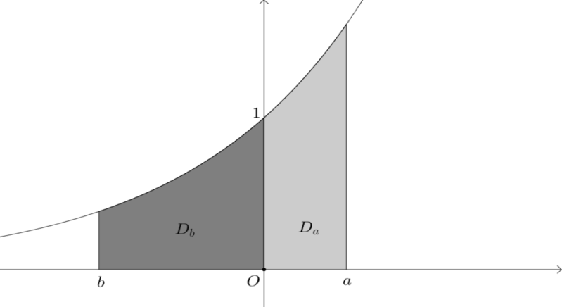
L’objet de l’exercice est d’étudier les couples tels que les aires des domaines et soient égales.
- a) On suppose que le couple est une solution. Montrer que .
b) En utilisant le fait que , déduire de la relation précédente qu’une condition nécessaire pour que le problème ait une solution est que : .
c) La condition obtenue dans la question 1) b) est-elle suffisante pour que le problème ait une solution ?
- Étude de trois cas particuliers
a) Par des considérations graphiques, prouver qu’il n’existe pas de solution telle que .
b) En écrivant , factoriser ce polynôme et en déduire ses racines dans .
c) Existe-t-il des couples solutions tels que ?
d) Existe-t-il des couples solutions tels que ?

